Hôm nay ngày 12/ 4/ 2023 Trường Mầm non cao Dương II đã tổ chức hội thi "Bé khéo tay" nhằm đánh giá chất lượng giảng dạy của nhà trường, đồng thời tạo sân chơi bổ ích, thúc đẩy sự sáng tạo của học sinh, tạo điều kiện cho các con phát triển toàn diện về mọi mặt, góp phần thực hiện hiệu quả mục tiêu chương trình Giáo dục mầm non đáp ứng yêu cầu giáo dục trong thời kỳ mới.

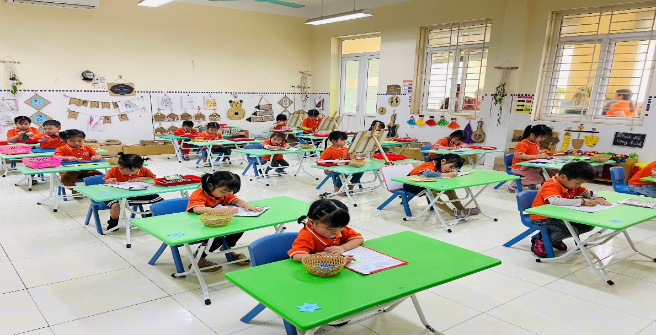

Các bé trong giờ thi

Hội thi nhằm phát hiện và bồi dưỡng tài năng, năng khiếu cho trẻ, tạo cơ hội cho các trẻ giao lưu, thể hiện năng khiếu, phát huy tính tích cực, sáng tạo của bản thân. Các bé đang ở lứa tuổi mầm non tràn ngập xúc cảm, ham muốn tò mò, đầy trí tưởng tượng, những hoạt động tạo hình đầy sắc màu dưới sự hướng dẫn, định hướng của các cô giáo giúp các bé được thỏa sức sáng tạo phản ánh thế giới xung quanh của các bé.

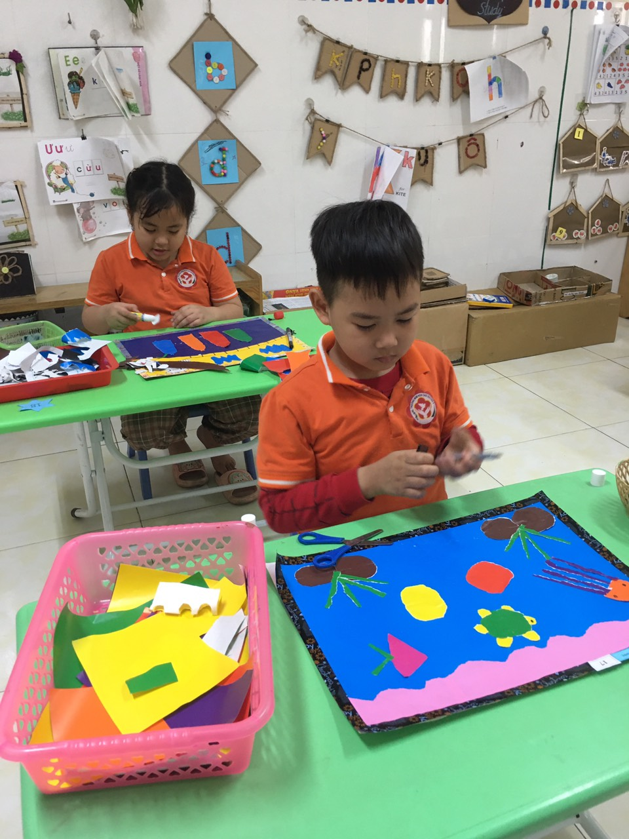

Các bé đang tập trung tạo ra sản phẩm

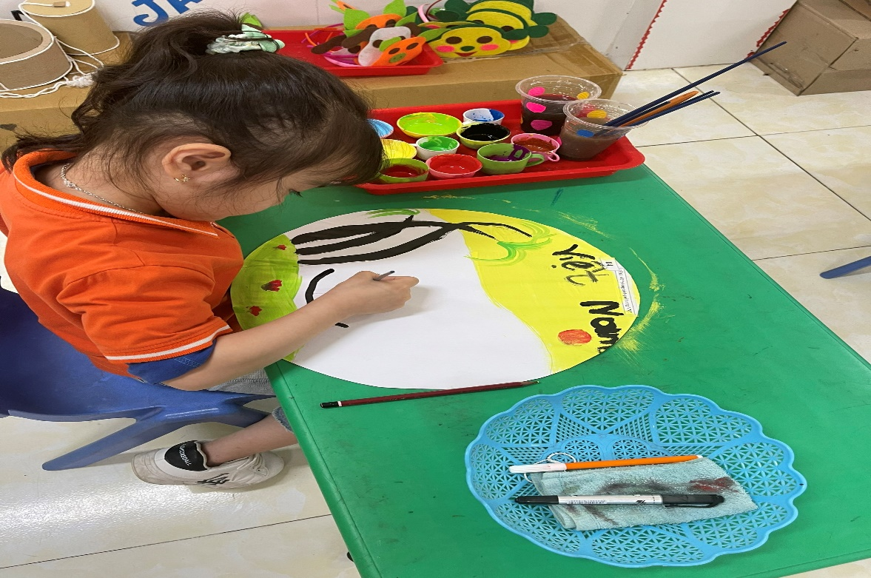

Các bé đang tập trung tạo ra sản phẩm

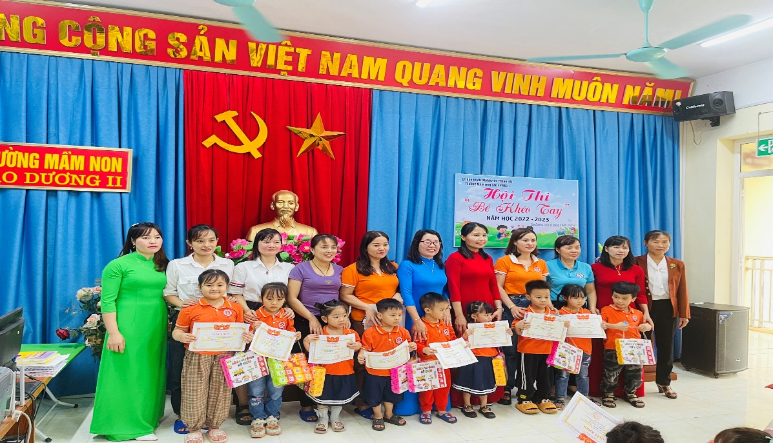

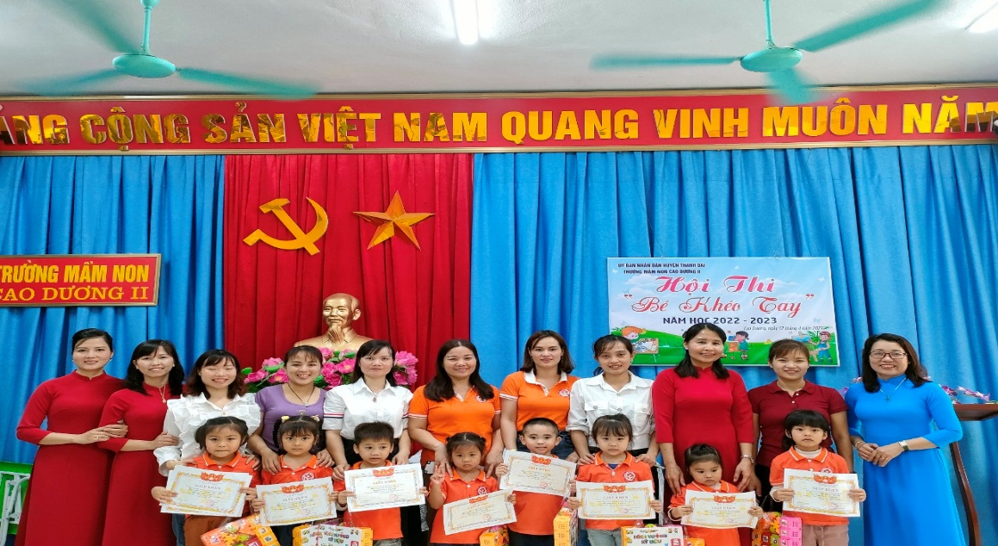

Trao thưởng cho các bé đạt giải trong hội thi

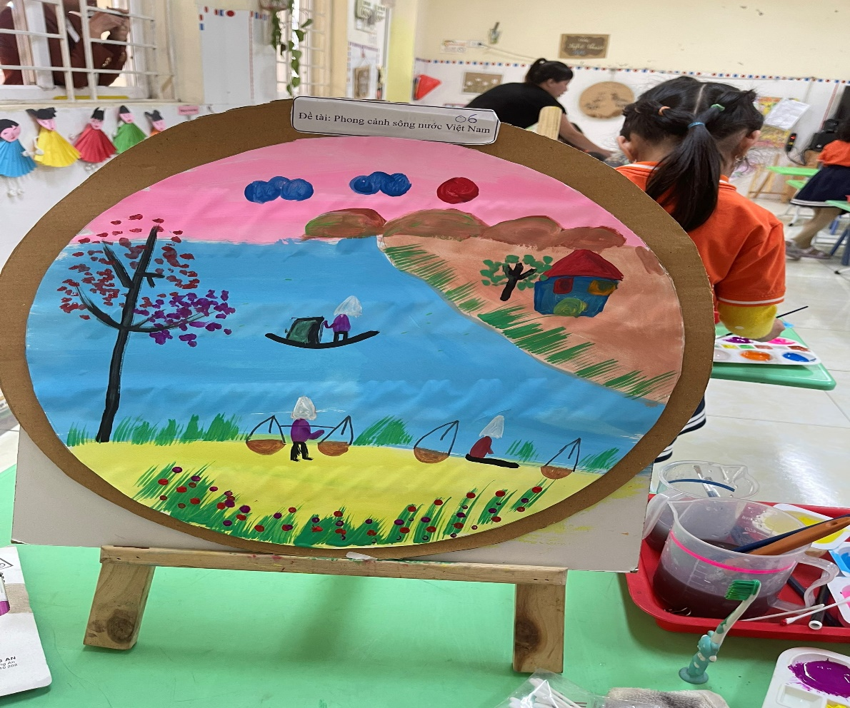

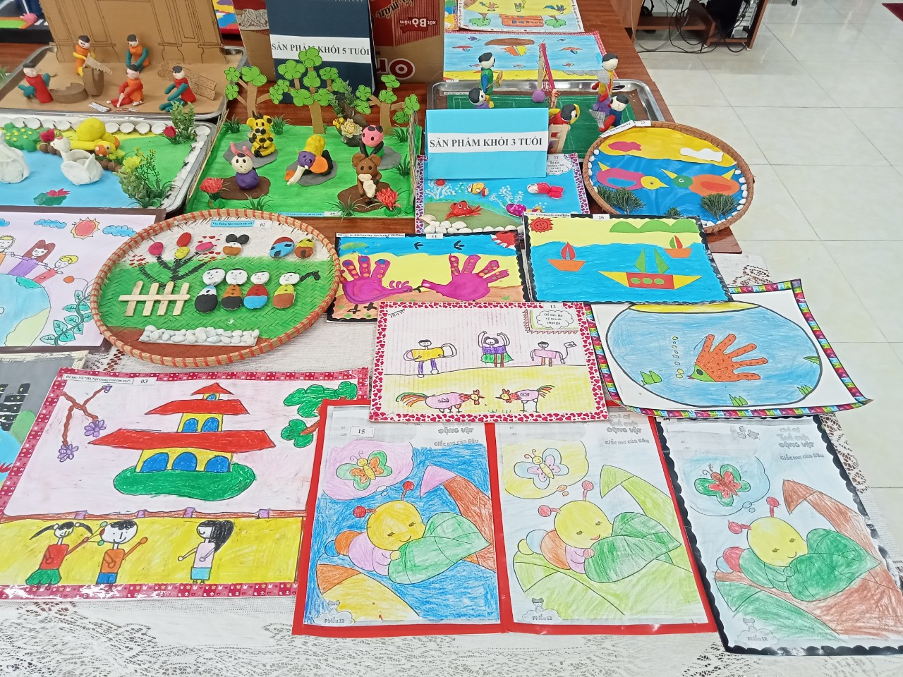

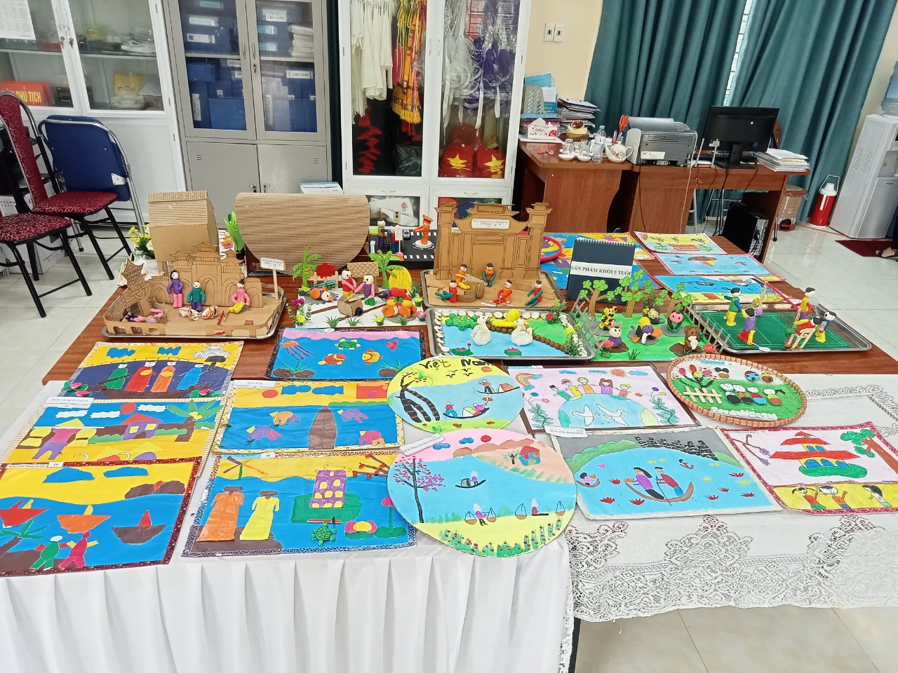

Một số hình ảnh sản phẩm của trẻ

Qua hội thi “ Bé khéo tay” năm học 2022- 2023 nhà trường đã khẳng định được chất lượng dậy thật, học thật, đã tìm ra được các bé có tài năng, năng khiếu, tạo được niềm tin cho phụ huynh và khẳng định được thương hiệu của nhà trường.